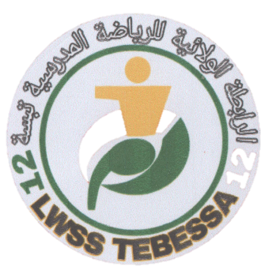


بئر مقدم في : 28/01/2024

تتشرف مندوبية بئر مقدم للرابطة الولائية للرياضة المدرسية بأن تمنح هذه الشهادة للسيد / ..................................
تقديرا وعرفانا على المجهودات المبذولة في إنجاح هذه التظاهرة الرياضية تخليدا للذكرى 70 لإندلاع الثورة التحريرية

مندوب الدائرة
............
الرابطة الولائية للرياضة المدرسية تبسة
مندوب دائرة .........
للرياضة المدرسية
شهادة تكريم
الجمهورية الجزائرية الديمقراطية الشعبية
وزارة التربية الوطنية
مديرية التربية لاولاية تبسة

